BALADE CONTEE AUTOUR DES MONUMENTS AUX MORTS
DE L’AGGLOMÉRATION YONNAISE
Samedi 1er décembre 2018 : 13h30 - 17h
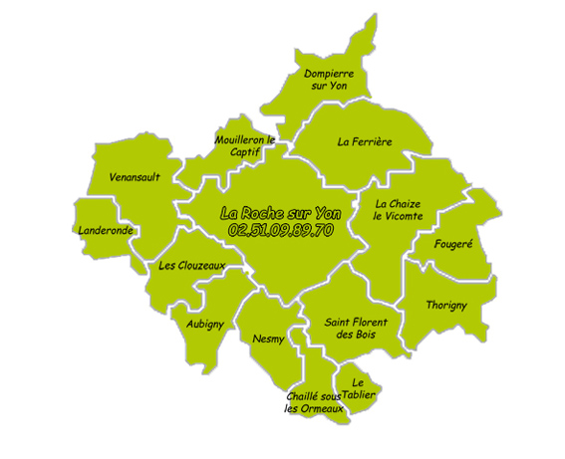

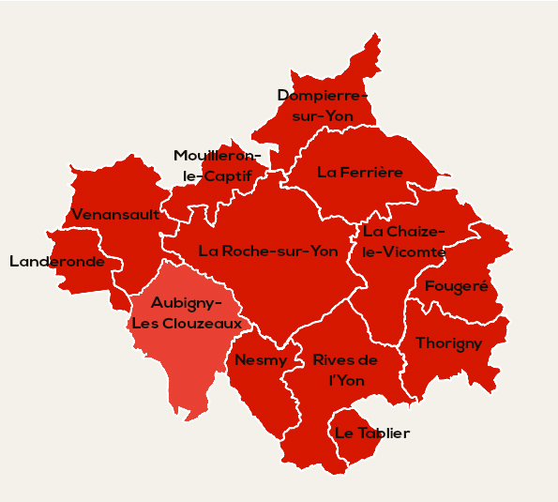

Le Bourg-sous-La Roche Saint-André d’Ornay

L’association PATRIMOINE YONNAIS organise, dans le cadre de la commémoration de la fin de la Première Guerre mondiale, une présentation des principaux Monuments aux Morts de l’agglomération. Un bus partira de La Roche-sur-Yon, du Parking Maison de Quartier Pont Morineau à 13h30 le 1er décembre, et s’arrêtera dans les communes suivant l’itinéraire suggéré, afin de mettre en valeur l’histoire de la construction de ces monuments et leurs spécificités.
Comme dans la majorité des quelques 300 communes vendéennes qui existaient en 1918, on a érigé des Monuments aux Morts dans les 17 communes (13 aujourd’hui) qui représentent une réelle variété dans la statuaire et l’emplacement, comme dans l’originalité du mouvement puisque leur réalisation s’échelonne de 1922 à 1954 !
Les commentaires seront faits par Michel Gautier et Florence Regourd de l’association PATRIMOINE YONNAIS.
Participation au chapeau
Réservation auprès de l’Office de Tourisme de La Roche sur Yon, tel : 02 51 36 00 85.
Attention : les places sont limitées.

